
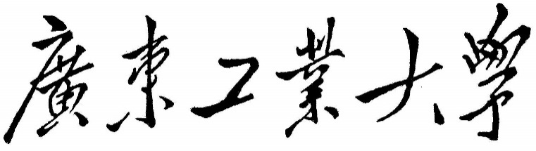

Python语言课程设计
保险产品推荐

学 院 数学与统计学院
专 业 信息与计算科学
年级班别 23级信计(1)班
学 号 3123006074
学生姓名 何鸿爵

2026年5月
- 问题描述（10分）
如何根据用户历史信息精准推荐保险产品，现在已经成为保险公司提高营销效率的重要问题。
由于不同用户在收入水平、家庭结构、职业类别以及历史投保行为等方面存在差异，因此需要利用机器学习方法建立用户保险购买预测模型。
本实验基于某保险公司的历史用户数据，对“移动房车险”购买行为进行预测。数据集中包含用户基本属性、历史保险购买记录等共86个字段，其中最后一个字段表示用户是否购买移动房车险，属于典型的二分类问题。
实验目标是：对数据进行预处理与特征分析，构建机器学习分类模型，比较不同模型的预测效果，通过参数优化与样本平衡提高模型性能，分析不同算法在保险推荐场景中的优缺点。

- 实验原理（思想）（20分）
本实验的基本思想是先对客户数据进行探索和预处理，再利用监督学习分类模型学习“客户特征—购买结果”之间的关系。由于目标变量只有购买与未购买两类，可以使用决策树、逻辑回归、神经网络、朴素贝叶斯、集成学习等分类算法完成预测。
实验首先检查训练集与测试集的字段结构、缺失值和取值分布。数据中的变量均为数值型，便于直接进入模型，但不同字段的取值范围和稀疏程度不同，需要通过描述统计、偏度分析和相关性分析筛选更有价值的变量。
按照课件实验流程，计算各特征与目标变量的相关系数，并保留绝对相关系数不低于 0.01 的特征，以降低维度、减少冗余信息。
在初始建模阶段，普通分类模型容易偏向预测多数类。原因是训练集中未购买样本远多于购买样本，模型即使大量预测为 0，也能获得较高准确率，但召回率很低，无法发现真正有购买意向的客户。
因此本实验采用上采样和下采样结合的方式平衡样本：对少数类购买样本进行上采样，对多数类未购买样本进行下采样，再合并并打乱样本，以提高模型对少数类的识别能力。

- 代码主要模块（30分）
- 提取数据
import pandas as pd
data = pd.read_excel('data/data.xlsx')
print(data.shape)
print(data.describe())

2.合并训练集和测试集并检查缺失值
train["source"]="train"
test["source"]="test"

data=pd.concat([train,test],ignore_index=True)

nan_count = data.isnull().sum().sort_values(ascending=False)
nan_ratio = nan_count / len(data)
nan_data = pd.concat([nan_count, nan_ratio], axis=1, keys=["count", "ratio"])

print("\n===== 缺失值最多的前10列 =====")
print(nan_data.head(10))

3统计每个特征有多少种不同取值。
unique_count=data.apply(lambda x:len(x.unique())).sort_values(ascending=False)
print("===== 每个特征的类别数量（前10个）=====")
print(unique_count.head(10))

4.统计训练集中各个字段的数据偏度。
skewness = train.iloc[:, :-1].apply(lambda x: x.skew())
# 按偏度从大到小排序
skewness = skewness.sort_values(ascending=False)
print("===== 偏度最大的前10个特征 =====")
print(skewness.head(10))

5. 箱线图比较不同人群在某个特征上的差异
plot_data = train[["购买力水平", "移动房车险数量"]]
plot = plot_data.boxplot(column="购买力水平", by="移动房车险数量")
plot.set_xlabel("移动房车险数量")
plot.set_ylabel("购买力水平")
plot.set_title("购买力水平与移动房车险数量的关系")
plt.suptitle("")
plt.show()

6.特征选择
corr_target = train.corr()[target]
important_feature = corr_target[np.abs(corr_target) >= 0.01].index.tolist()
print("筛选后的字段数量：", len(important_feature))
print("筛选后的字段：")
print(important_feature)
train_preprocess = train[important_feature]
test_preprocess = test[important_feature]
# 会生成两个新文件：train_preprocess.csv 和 test_preprocess.csv
train_preprocess.to_csv("train_preprocess.csv", index=False, encoding="utf_8_sig")
test_preprocess.to_csv("test_preprocess.csv", index=False, encoding="utf_8_sig")

7.最基础决策树模型

def load_data(path):
data = pd.read_csv(path, encoding="utf_8_sig")
x, y = data.iloc[:, :-1], data.iloc[:, -1]
return x, y

def build_model(x, y):
# 让决策树根据 x 和 y 学习规律，并且把学到的规律保存在 classifier 这个对象里。
classifier = tree.DecisionTreeClassifier(random_state=0)
classifier.fit(x, y)
return classifier

def test_model(classifier):
# 使用测试集对模型进行评价，得到模型的准确率、精确率、召回率、F1值和AUC值。
test_x, test_y = load_data("data/test_preprocess.csv")
# 计算模型评价指标，使用交叉验证的方式，cv=5 表示把测试集分成 5 份，每次用其中 4 份来测试模型，剩下的 1 份来计算指标，重复 5 次，最后取平均值。
scores = cross_validate(
classifier,
test_x,
test_y,
cv=5,
scoring=("accuracy", "precision", "recall", "f1", "roc_auc"),
)
return scores

if __name__ == "__main__":
# 读取训练数据
# train_x 是训练集的特征变量，train_y 是训练集的目标变量
train_x, train_y = load_data("data/train_preprocess.csv")
# 训练决策树模型，通过训练数据学习分类规则
classifier = build_model(train_x, train_y)
# 使用测试集对模型进行评价
scores = test_model(classifier)

print("Accuracy %.4f" % np.mean(scores["test_accuracy"]))
print("Precision %.4f" % np.mean(scores["test_precision"]))
print("Recall %.4f" % np.mean(scores["test_recall"]))
print("F1 %.4f" % np.mean(scores["test_f1"]))
print("AUC %.4f" % np.mean(scores["test_roc_auc"]))

8.逻辑回归
def load_data(path):
data = pd.read_csv(path, encoding="utf_8_sig")
x, y = data.iloc[:, :-1], data.iloc[:, -1]
return x, y

def build_model(x, y):
# 表示最多迭代 1000 次。逻辑回归训练时需要不断迭代寻找合适参数，如果默认次数不够，可能会报收敛警告。所以这里设大一点，保证模型能正常训练。
classifier = LogisticRegression(max_iter=1000)
classifier.fit(x, y)
return classifier

def test_model(classifier):
test_x, test_y = load_data("data/test_preprocess.csv")
scores = cross_validate(
classifier,
test_x,
test_y,
cv=5,
scoring=("accuracy", "precision", "recall", "f1", "roc_auc"),
)
return scores

9.ID3决策树
def load_data(path):
data = pd.read_csv(path, encoding="utf_8_sig")
x, y = data.iloc[:, :-1], data.iloc[:, -1]
return x, y
def build_model(x, y):
classifier = tree.DecisionTreeClassifier(criterion="entropy", random_state=0)
classifier.fit(x, y)
return classifier
def test_model(classifier):
test_x, test_y = load_data("data/test_preprocess.csv")
scores = cross_validate(
classifier,
test_x,
test_y,
cv=5,
scoring=("accuracy", "precision", "recall", "f1", "roc_auc"),
)
return scores

10.平衡数据集
# 少数类：购买移动房车险
train_up = train[train[target] == 1]

# 多数类：未购买移动房车险
train_down = train[train[target] == 0]

# 对少数类上采样，对多数类下采样
train_up = resample(train_up, n_samples=696, random_state=0)
train_down = resample(train_down, n_samples=1095, random_state=0)

# 合并并打乱顺序
train_balance = shuffle(pd.concat([train_up, train_down]), random_state=0)

print("\n===== 平衡后训练集类别分布 =====")
print(train_balance[target].value_counts())

train_balance.to_csv("data/train_balance.csv",index=False, encoding="utf_8_sig")

11.调参部分（逻辑回归和ID3决策树）
classifier = LogisticRegression(
#逻辑回归 此处调L1 L2
penalty="l2",
solver="liblinear",
max_iter=5000
)
classifier = tree.DecisionTreeClassifier(
# ID3决策树 调参数调这里
criterion="entropy",
#每次切分时最多考虑多少个特征。
max_features=20，
#一个节点至少有多少样本才允许继续分裂。
min_samples_split=50，
#叶子节点至少保留多少样本。
min_samples_leaf=50，
max_depth=10,
random_state=0
)

12. 其他模型解决二分类问题（随机森林）
def build_model(x, y):
classifier = RandomForestClassifier(
criterion="entropy",
max_depth=10,
n_estimators=100,
random_state=0,
)
classifier.fit(x, y)
return classifier

- 结果图表1、展示2、分析（30分）

1.提取数据
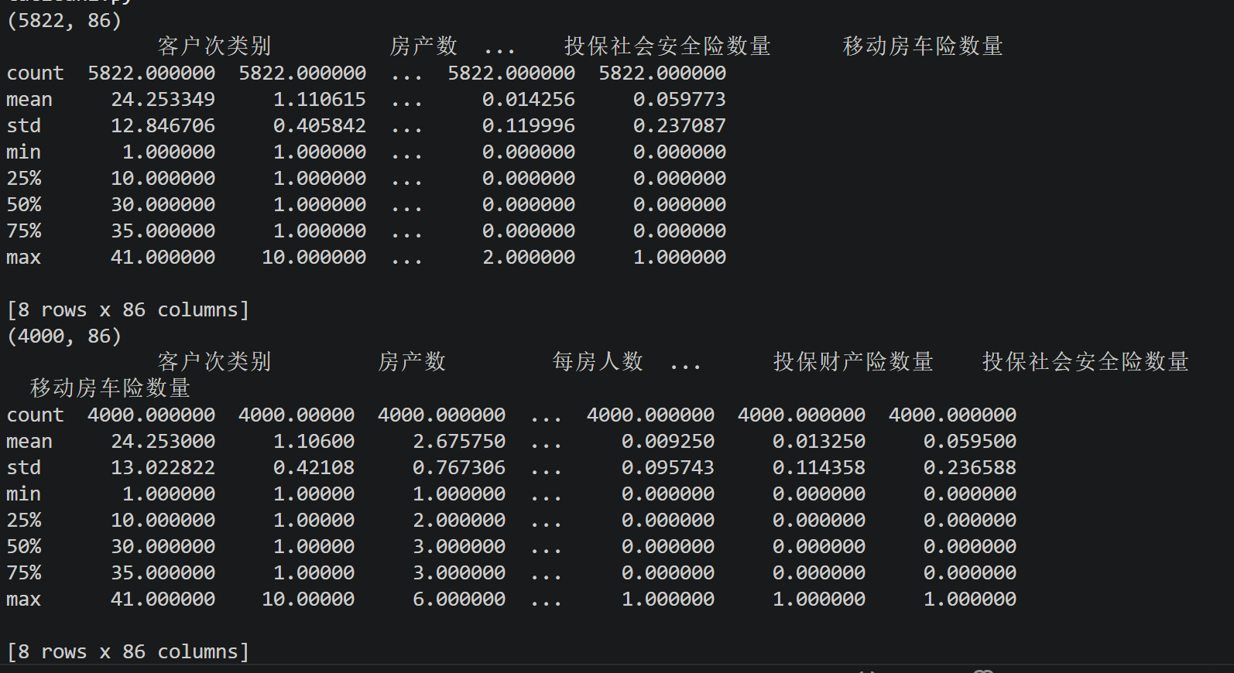
读取训练和测试模型，训练模型有5822个客户记录，86个字段，也就是每个客户有86个特征。测试模型有4000个客户记录，同样有86个字段即特征。用于了解数据的规模，了解客户的每一列特征的大概情况
2. 合并训练集和测试集并检查缺失值
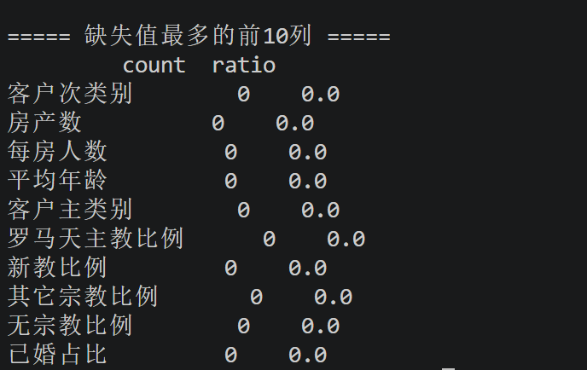
运行出来全是 0，说明这个数据集没有缺失值，数据完整性较好，无需进行缺失值填补处理
3. 统计每个特征有多少种不同取值。
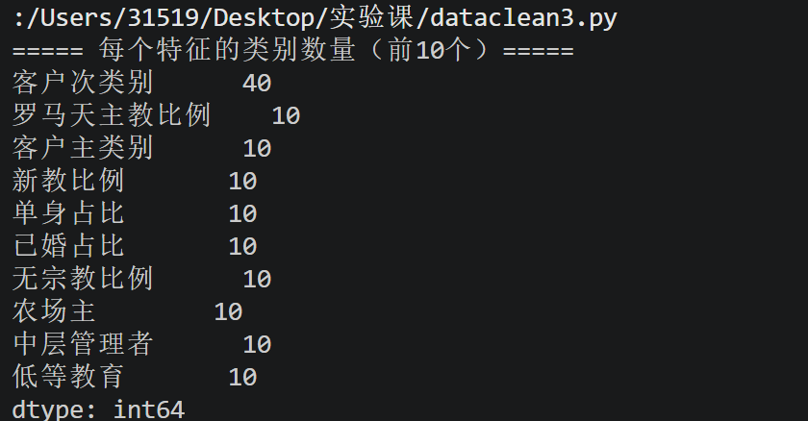
对各字段的不同取值数量进行统计后发现，客户次类别 的取值数量最多，为 40 类；其余多数特征的取值数量为 10 类左右

4.统计训练集的偏度
这一步看每个特征的数据分布是不是很偏。比如有些字段大部分都是 0，只有少数是 1 或更大，这种字段偏度就会比较高。
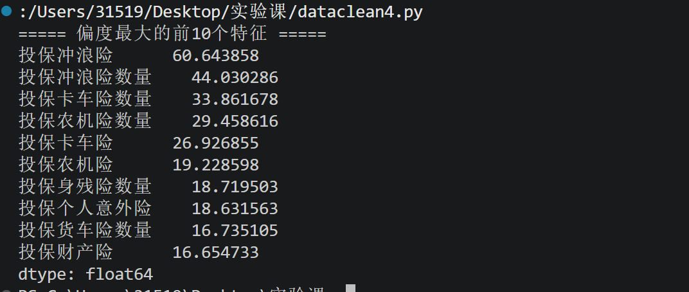
这些特征的数据分布非常不均衡，大多数客户在这些字段上的取值很低，少数客户取值较高。说明数据不是均匀分布的，提醒我们后面建模时，目标变量和部分特征可能存在类别不平衡，如果后面模型效果不好，可以考虑特征变换、类别不平衡处理等方法。

5．箱线图比较不同人群在某个特征上的差异
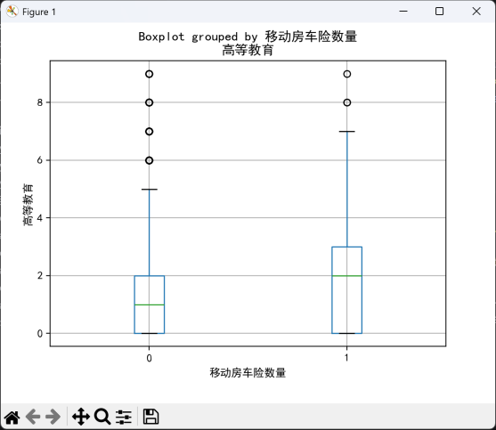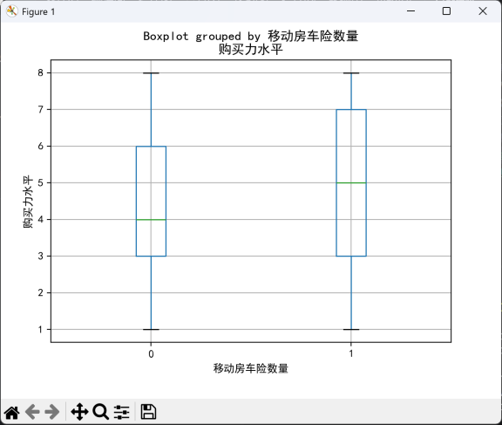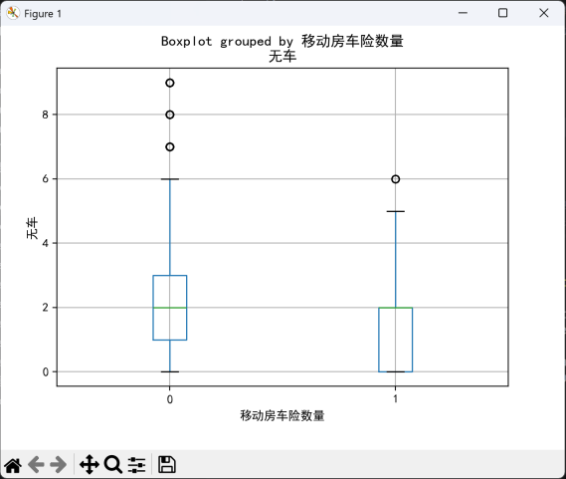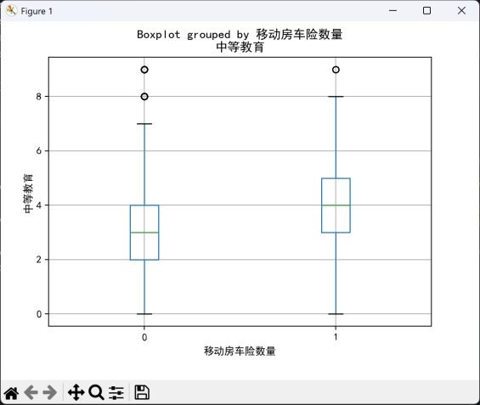
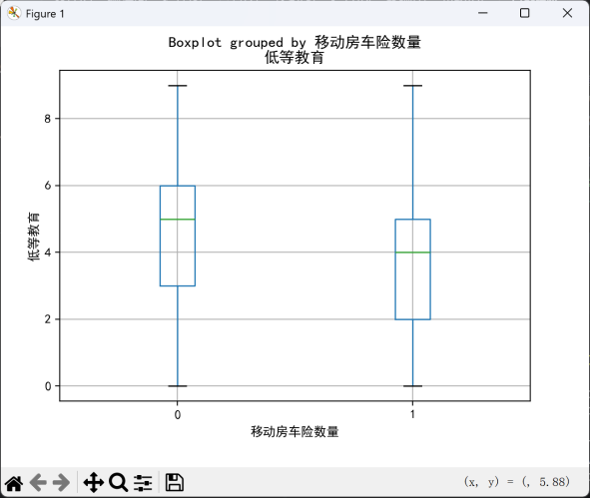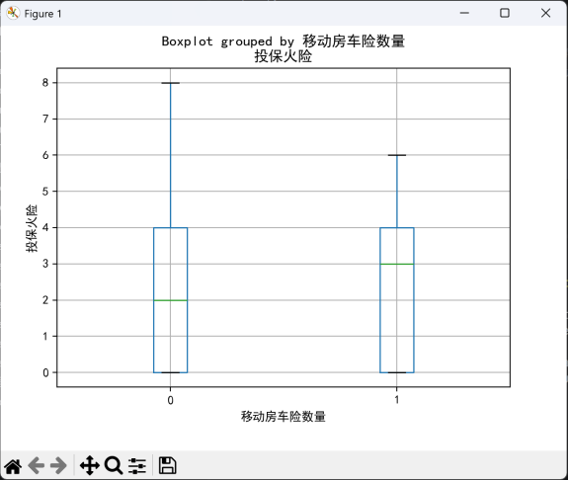
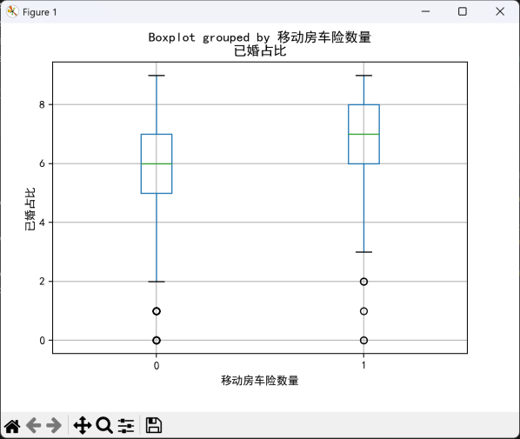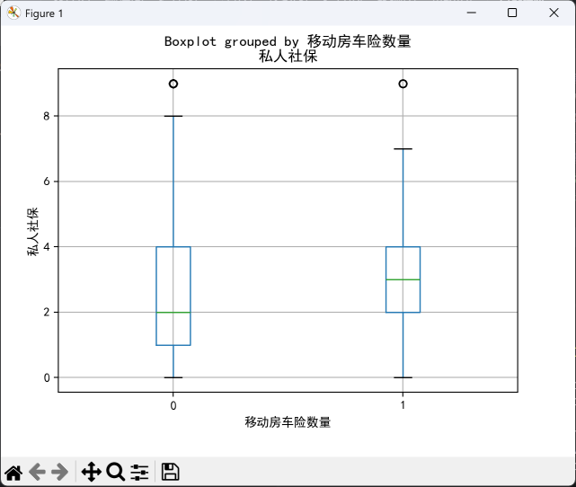
拿第二个图举例，购买移动房车险的客户，购买力水平整体略高一些。
未购买组 0：中位数大约是 4，购买组 1：中位数大约是 5
中位数就是中间那个绿线。
购买移动房车险的客户，其购买力水平整体高于未购买客户。不过也要注意：两个箱线图重叠很多，说明这个特征有一定区分作用，但不是特别强。
6．特征选择
由于原始数据特征维度较多，采用相关系数法进行特征选择。通过计算各特征与目标变量 移动房车险数量 的相关系数，保留相关系数绝对值大于等于 0.01 的特征，从而降低数据维度，减少无关变量对模型训练的影响。
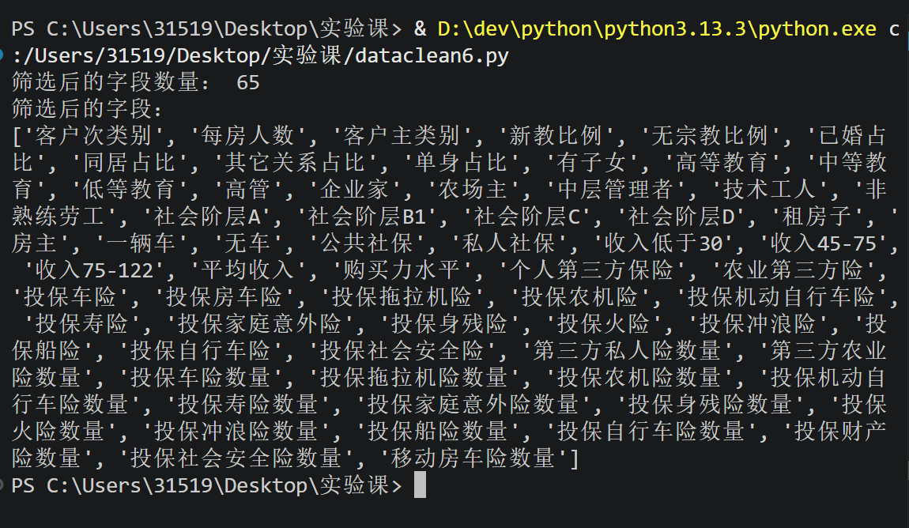
7.部分理解内容
现在已经从“数据处理”进入“模型构建”了，任务本质是根据客户的年龄、收入、购买力、已有保险情况等信息，预测这个客户是否会购买移动房车险。“决策树”“逻辑回归”等等就是不同的预测方法。
决策树可以理解成一套自动学习出来的判断规则。可能学出类似这样的逻辑：如果购买力水平较高，并且已经投保车险，并且收入较高，那么更可能购买移动房车险。它像一棵树，一层一层判断条件，最后给出分类结果。
逻辑回归是一个经典的二分类模型。它会计算一个客户购买移动房车险的概率。比如某客户购买移动房车险的概率 = 0.72，如果概率大于某个阈值，比如 0.5，就预测为会购买。
ID3 决策树和前面的“基础决策树”本质上都是决策树，区别主要在选择分裂特征的标准。
tree.DecisionTreeClassifier(random_state=0) sklearn 默认使用的是gini 基尼指数，现在的 ID3 思路使用的是entropy 信息熵 / 信息增益。
逻辑回归：学习一个概率公式
决策树：学习一套判断规则
ID3：用信息增益来学习判断规则的决策树
8.基础的决策树模型
在完成数据预处理和特征选择后，使用决策树分类模型对客户是否购买移动房车险进行预测。模型以筛选后的客户特征作为输入变量，以 移动房车险数量 作为目标变量。
大概的流程是：读取处理后的训练数据，把数据分成 X 和 y，用 X 和 y 训练决策树模型，读取测试数据，用测试数据评价模型效果。
Accuracy：总体预测对了多少
Precision：预测会买的人里面，真正会买的比例（Precision = 预测为购买且实际购买的人数 / 所有预测为购买的人数）
Recall：真正会买的人里面，被模型找出来多少
F1：综合考虑 Precision 和 Recall
AUC：模型整体区分能力，越接近 1 越好，0.5 接近随机猜

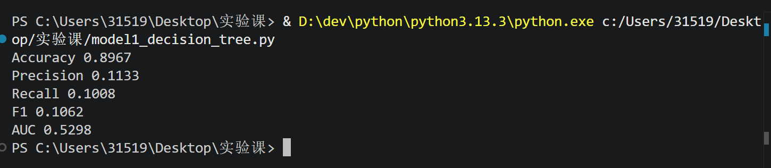

决策树模型的 Accuracy 为 0.8967，表面上准确率较高，但 Precision、Recall 和 F1 值均较低，说明模型对购买移动房车险客户的识别能力较弱。AUC 为 0.5298，接近随机分类水平，表明模型整体区分能力有限。造成该现象的主要原因可能是样本类别分布不平衡，即未购买移动房车险的客户数量远多于购买客户。

9.逻辑回归
它做的事情和决策树文件几乎一样，把数据分成 X 和 y，用 X 和 y 训练决策树模型，读取测试数据，用测试数据评价模型效果。
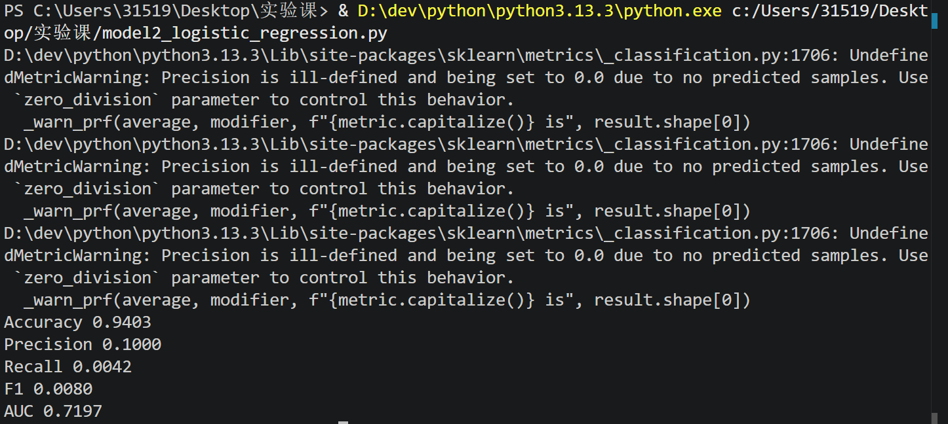
模型整体区分能力比决策树好一些，但几乎没有识别出真正购买移动房车险的客户。
在逻辑回归模型评价过程中出现 Precision 无法定义的警告，说明部分交叉验证中模型没有预测出正类样本。结合 Recall 和 F1 值较低的结果可知，模型对购买移动房车险客户的识别能力较弱，主要原因可能是样本类别分布不平衡。

10.ID3决策树
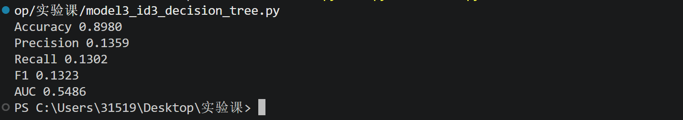
ID3 决策树模型的 Accuracy 为 0.8980，但 Precision、Recall 和 F1 值均较低，说明模型对购买移动房车险客户的识别能力有限。AUC 为 0.5486，略高于随机分类水平，表明模型具有一定区分能力，但效果并不理想。与基础决策树相比，ID3 模型的 Precision、Recall 和 F1 略有提高，但仍受到样本类别不平衡问题的影响。（不平衡就是指1000个人里如果2种特征，某一个特征的人数量远大于另一个特征的）。
由上述三种方法看出来，未购买移动房车险的客户数量远多于购买客户，导致模型在训练时更倾向于预测多数类，即未购买。因此模型虽然具有较高的 Accuracy，但对少数类购买客户的识别能力较弱，表现为 Recall 和 F1 值较低。

11.平衡数据集
购买的人太少，所以模型容易一直预测“不购买”。 现在让少数类 1：上采样到 696 条，多数类 0：下采样到 1095 条。这里只平衡训练集，测试集不要平衡。因为测试集要尽量保持真实分布，用来评价模型在真实情况里的效果。

12.平衡后重新进行模型测试
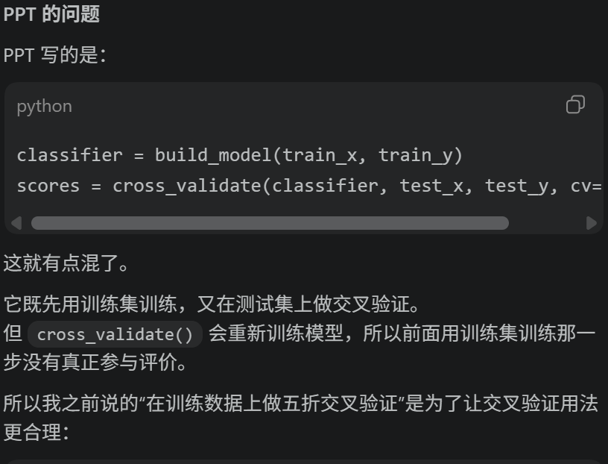
此处复盘的时候发现 ppt上的模型测试代码有误 scores = cross_validate(classifier, test_x, test_y, cv=5, scoring=('accuracy', 'precision', 'recall', 'f1', 'roc_auc'))这部分代码其实没有用到训练集的内容。
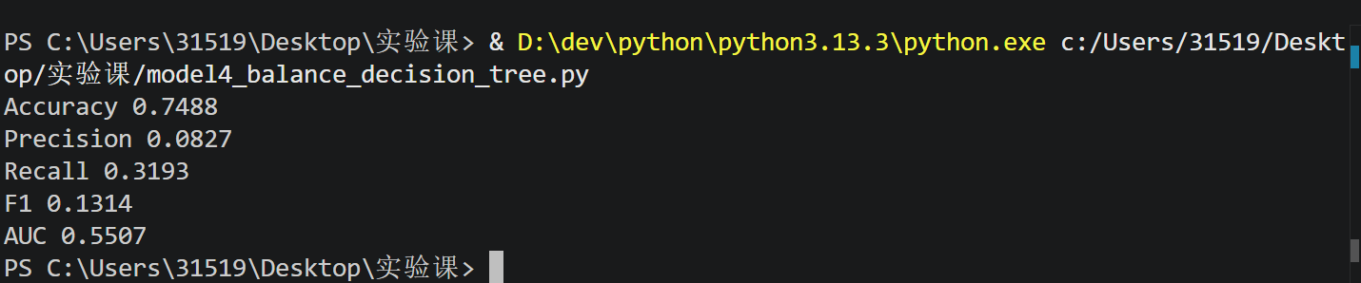
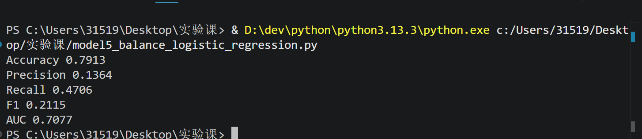
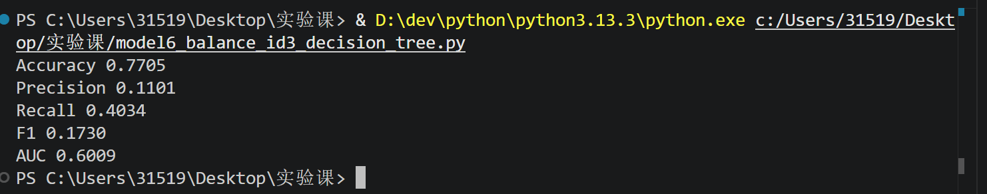
后改为
test_x, test_y = load_data("data/test_preprocess.csv")
pred_y = classifier.predict(test_x)
prob_y = classifier.predict_proba(test_x)[:, 1]
现在平衡后 Accuracy 降低了，但 Recall 明显提高了。这个很正常，因为模型不再只偏向预测“不购买”，开始能识别更多真正购买移动房车险的客户了。

13.其他模型解决二分类问题
除了决策树和逻辑回归，很多模型都可以解决二分类问题。下面我们选择随机森林来解决二分类问题。
随机森林使用自助采样法（Bootstrap sampling）随机从训练集中采样出训练数据拟合一个分类模型，重复该操作建立多个分类器，最终使用简单的投票法获得集成模型的最终分类结果。
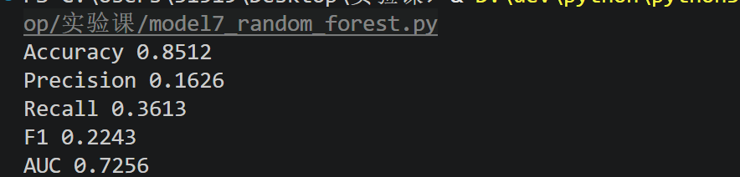
这个结果说明随机森林整体比单棵树更稳，AUC 和 F1 都不错一些；不过 Recall 比平衡后的逻辑回归低一些，Precision 更高一些。

- 模型改进与总结（10分）
本课程设计完成了保险产品推荐问题的完整建模流程：从数据理解出发，识别出样本不平衡这一核心问题，随后通过特征选择和采样处理改进模型，并使用多种分类算法进行对比。实验表明，保险推荐问题中“少数类识别”比单纯追求总体准确率更重要，因为真正有购买意向的客户占比很低，如果不处理不平衡，模型容易失去实际推荐价值。
后续可以从以下方面继续改进：第一，尝试 SMOTE 等更稳定的过采样方法，减少简单重复采样带来的过拟合风险；第二，使用交叉验证和网格搜索系统调参，进一步优化决策树深度、随机森林树数量、逻辑回归正则化强度等参数；第三，引入 XGBoost、LightGBM 等梯度提升模型，提高复杂非线性关系的拟合能力；第四，根据业务目标调整分类阈值，在召回率和精确率之间取得更适合营销场景的平衡；第五，对客户特征进行更细致的业务解释，将模型结果转化为可执行的保险推荐策略。
总体来看，保险产品推荐不仅是一个算法分类问题，也是一个业务决策问题。模型需要兼顾预测效果、客户触达成本和解释性。通过本次实验，可以认识到数据预处理、样本平衡和评价指标选择对机器学习项目具有决定性影响。

